**МКОУ «Ишкартынская СОШ »**

**Отчет по реализации целевой программы**

**«Повышение безопасности дорожного движения в 2014-2020 годы»**

**II квартал 2017 г.**

|  |  |  |  |  |  |  |  |
| --- | --- | --- | --- | --- | --- | --- | --- |
| № | Наименование  мероприятия | Класс | Кол-во детей | Сроки | Ответственные | Приглашенные | Ожидаемый результат |
| 1 | Классные часы: «Знатоки правил дорожного движения» | 1-4 | 38 | 22 апреля  2017г. | Классные руководители 1-4классов | родители | профилактика ДТП с пешеходами. |
| 2 | Классные часы: «Светофор – главный на дороге» | 1-4 | 42 | 19.04.  2017г. | Классные руководители 1-4 классов | родители | - воспитывать навыки выполнения основных правил поведения учащихся на улице, дороге, с целью предупреждения детского дорожно-транспортного травматизма. |
| 3 | Классные часы: «Правила дорожного движения» | 5-7 | 37 | 20.05. | Классные руководители 5-7 | - | Предупреждение детского дорожно-транспортного травматизма. |
| 4 | Викторина «Правила на дороге» | 6-8 | 42 | 17.04. | Классные руководители 6-8  классы | - | закрепить знания  дорожных знаков и соблюдение правил дорожного движения. |

19 апреля 2017г. Классный час «Светофор – главный на дороге»

во 2 классе у Халимбековой Б.А.

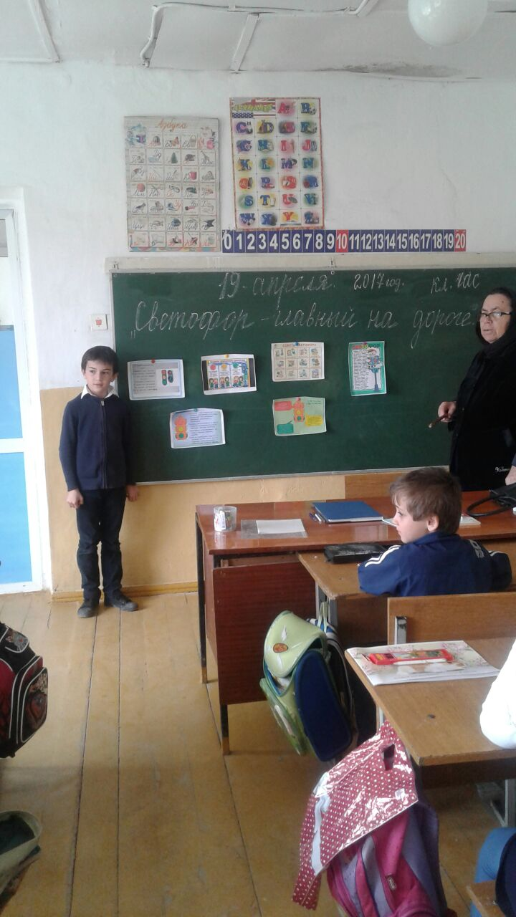 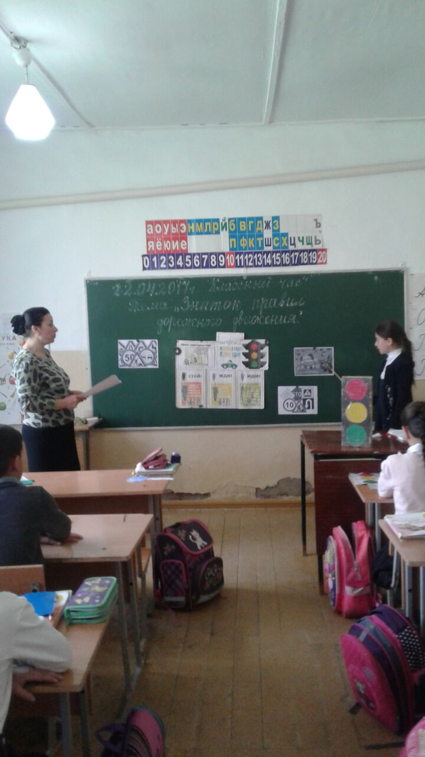

22.04.2017г. Классный час «Знатоки правил дорожного движения

в 3 классе у Абсолтановой .

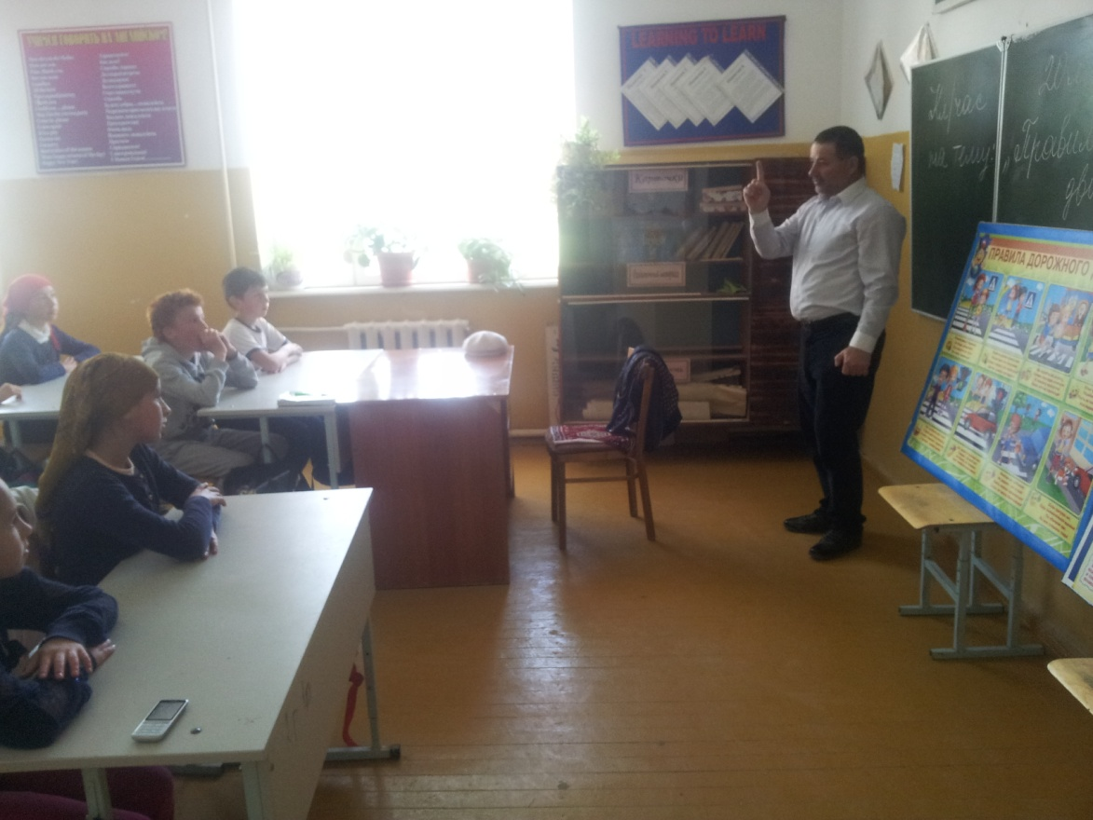 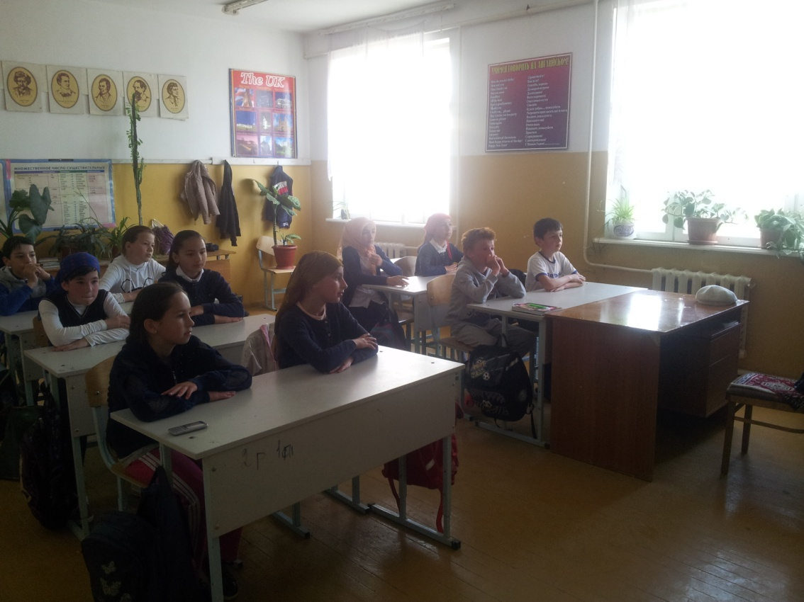

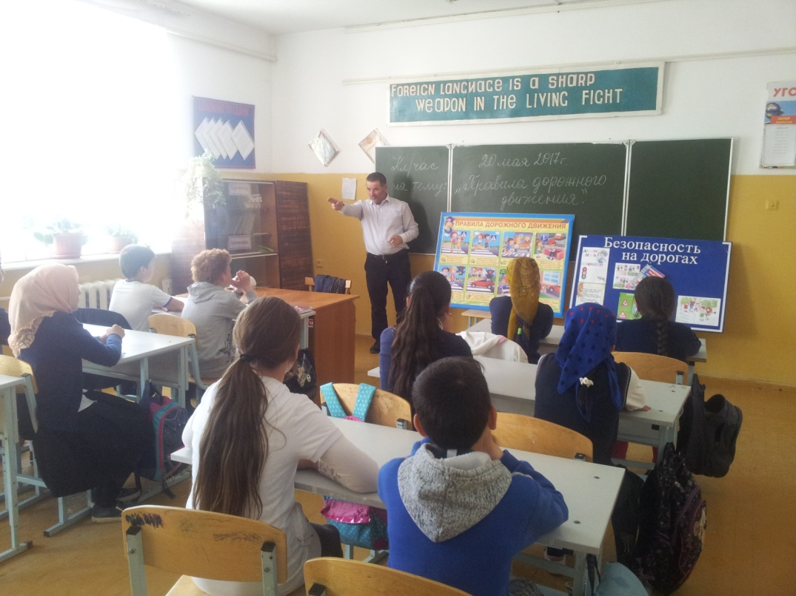

20 мая классный час «Правила дорожного движения»: о правилах и знаках дорожного движения рассказывает учитель ОБЖ и классный руководитель 5 класса Бийболатов А.Д. Охват 14 учащихся.

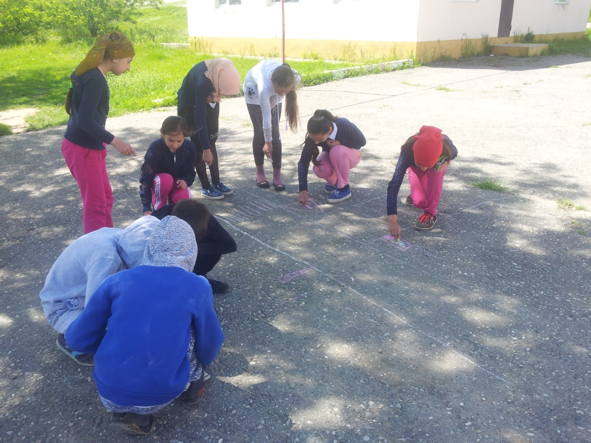 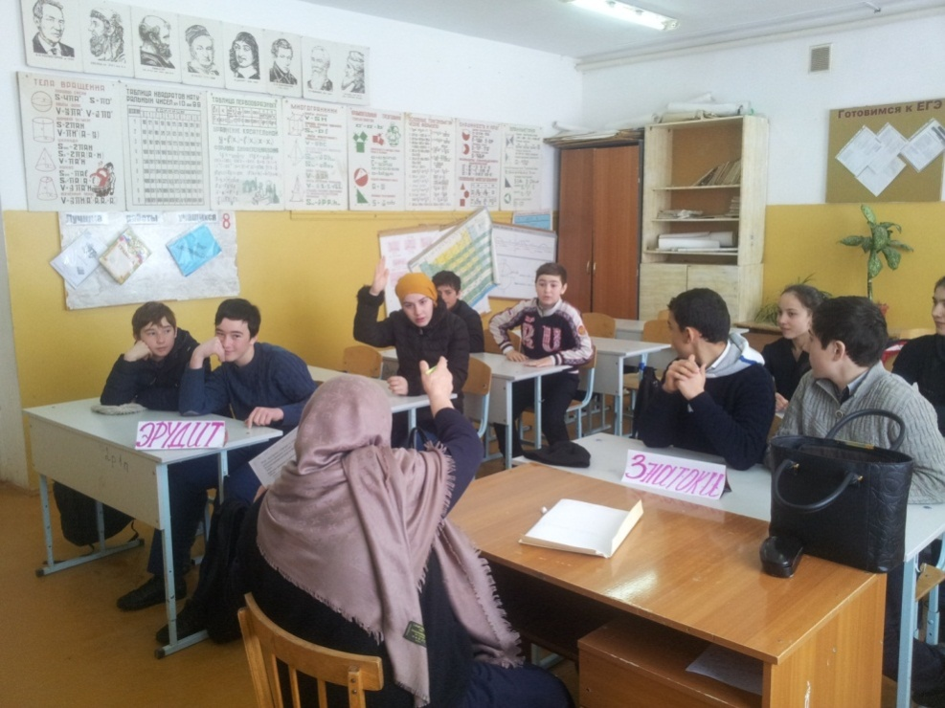

После классного часа разученные знаки рисуют на асфальте. Викторина по правилам дорожного движения в 8 классе.

Охват 13 учащихся.

Охват 12 учащихся.